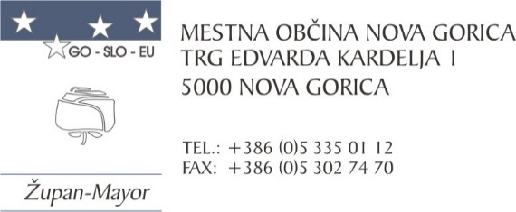
Mestna občina Nova Gorica, Trg Edvarda Kardelja 1, Nova Gorica na podlagi 52. člena Zakona o stvarnem premoženju države in samoupravnih lokalnih skupnosti (ZSPDSLS-1, Uradni list RS št. 11/18, 79/18, 61/20 – ZDLGPE in 175/20), ter 19. člena Uredbe o stvarnem premoženju države in samoupravnih lokalnih skupnosti (Uradni list RS št. 31/2018) objavlja

Namero o sklenitvi neposredne pogodbe za prodajo nepremičnega premoženja

Predmet prodaje je nepremičnina v k.o. 2303 Solkan, s parc. št. 988/36, ID znak: parcela 2303 988/36, v izmeri 96 m². Nepremičnina se nahaja v Solkanu, na območju stanovanj, s podrobnejšo namensko rabo SSe-prostostoječa individualna gradnja. Z navedeno nepremičnino ni povezana nobena zemljiškoknjižna zadeva, o kateri še ni pravnomočno odločeno.
Najnižja ponudbena cena za nepremičnino s parc. št. 988/36, k.o. 2303 Solkan znaša 6.850,00 €, brez pripadajočih davkov.

Vse stroške v zvezi s prodajno pogodbo nosi kupec (plačilo davka, stroškov notarske overitve, stroškov vpisa lastninske pravice v zemljiško knjigo, ipd.).

Interesenti morajo pisno ponudbo ali izjavo o interesu za odkup posamezne nepremičnine oddati v roku 20 dni od objave namere:
- priporočeno po pošti na naslov Mestna občina Nova Gorica, Trg Edvarda Kardelja 1, Nova
Gorica,
- jo osebno oddati v sprejemni pisarni Mestne občine, v času uradnih ur, ali
- jo poslati na elektronski naslov mestna.obcina@nova-gorica.si.

Ponudba mora vsebovati:
- ime in priimek ali naziv podjetja ter naslov ponudnika,
- datum namere o sklenitvi neposredne pogodbe o prodaji nepremičnega premoženja
- parcelno številko, katastrsko občino ter ponudbeno ceno brez davka.

Neposredna pogodba o prodaji bo sklenjena po poteku 20 dni od objave te namere na spletni strani Mestne občine Nova Gorica.

V kolikor se na namero prijavi več zainteresiranih strank, bo Mestna občina Nova Gorica pred sklenitvijo pogodbe z njimi opravila pogajanja o ponudbeni ceni in drugih pogojih pravnega posla.
Kupec bo dolžan plačati kupnino v roku 30 dni od izstavitve računa na transakcijski račun prodajalca, kar je bistvena sestavina pravnega posla. Kupec plača tudi 2% davek na promet nepremičnin oz. 22 % DDV. Plačilo kupnine je bistvena sestavina pogodbe. V primeru, da kupec ne poravna kupnine na določen način in v določenem roku po sklenitvi prodajne pogodbe, se le-ta šteje za razdrto.

Mestna občina Nova Gorica bo po prejemu celotne kupnine izdala zemljiškoknjižno dovolilo za vpis lastninske pravice na predmetni nepremičnini v zemljiški knjigi, kot to določa 2. odstavek 48. člena ZSPDSLS-1.

Vsa pojasnila v zvezi s prodajo lahko interesenti dobijo na Oddelku za okolje, prostor in javno infrastrukturo Mestne občine Nova Gorica, na el. naslovu mija.vules@nova-gorica.si, ali na tel. št. 05 3350 179, v času uradnih ur.

Nepremičnina se prodaja po sistemu »videno-kupljeno«, zato morebitne reklamacije po sklenitvi prodajne pogodbe ne bodo upoštevane.

Upravljavec premoženja brez kakršnekoli odškodninske odgovornosti kadarkoli ustavi postopek prodaje, ne da bi za to navajal razloge.

Številka: 4780-4/2023-13
Datum: 6.11.2023

Mija Vules
Višja svetovalka za Župan
premoženjske zadeve Samo Turel

Tjaša Harej Pavlica
Vodja službe za
premoženjske zadeve

